ПОВЕДЕНИЕ ПРИ СДАЧЕ КРОВИ
Довольно часто к нам обращаются наши близкие и знакомые с просьбой сдать кровь для больного.
Сразу возникает вопрос, кто может сдавать кровь, что для этого нужно.
Достоверную информацию можно получить от лечащего врача больного, а можно обратиться непосредственно в пункт сдачи крови.
Необходимо помнить, что не каждый человек может стать донором, существует ряд противопоказаний: ограничения по возрасту (лица достигшие 18-ти лет), наличие прописки на одном месте жительства не менее одного года (для получения информации по эпидемиологической обстановке), а также состояние здоровья. Потенциальный донор должен внимательно, с пониманием отнестись к этим требованиям, донор должен быть практически здоровым, так как их кровь будет перелита больному.
На дачу крови необходимо приходить отдохнувшим, в спокойном состоянии.
Регистратор оформляет карточку донора и направит в нужный кабинет, куда необходимо обратиться без суеты и спешки.
На приеме у терапевта необходимо быть предельно откровенным. Не скрывать проблемы здоровья, отвечать на все вопросы врача - это забота о вашем здоровье, за что несет ответственность врач. Тут же на приеме определяется вид донорства. Донорство - акт доброй воли, но вид донорства (кроводача, плазмаферез) назначает врач в соответствии с требованиями и заявками лечебно профилактических учреждений, а также учитывается интервалы между предыдущей процедурой если таковая имела место, и лишь тогда когда эти условия выполнены вид донорства назначается по желанию донора.
Интервалы между различными видами донорства (в днях):
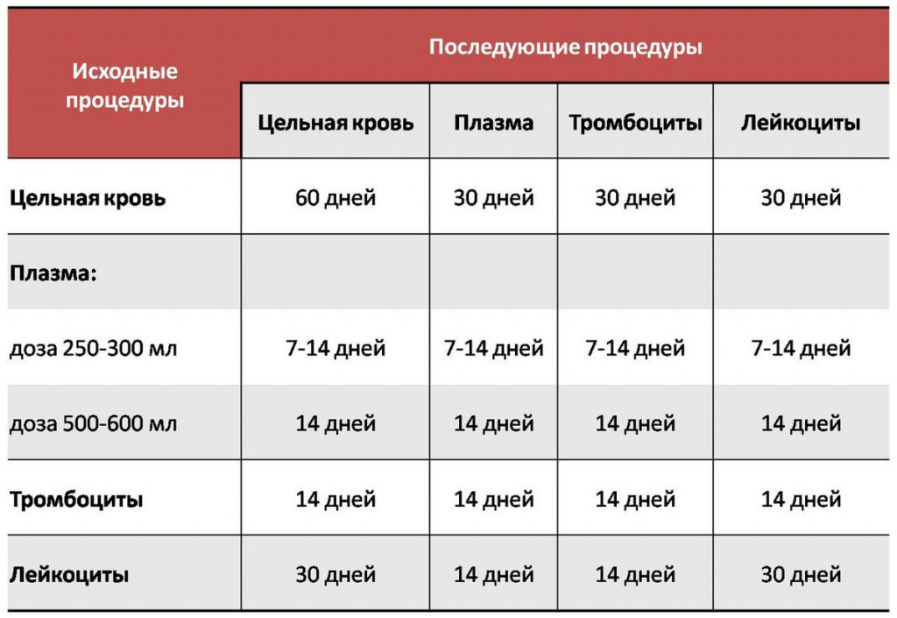
Определение группы крови и резус принадлежности проводятся обязательно перед каждой крово-/плазмодачей для исключения ошибок.
Затем донор должен выпить стакан горячего сладкого чая до и после процедуры, что также является обязательным условием для благополучного проведения процедуры.
В процессе проведения процедуры необходимо выполнять все рекомендации медицинского персонала (правильно расположиться в кресле, поработать кулаком, не закрывать глаза, отвечать на вопросы, не снимать повязку раньше срока - 2 ч). После проведения процедуры выполнять рекомендации врача по режиму труда, отдыха и питания (нельзя садиться за руль, если работа сопряжена с определенной долей риска - взять день отдыха).
На протяжении всего времени нахождения в пункте сдачи крови необходимо помнить что вся работа поставлена так: “Никакого вреда донору - максимум пользы больному”, что является основным принципом донорства сформулированным директором ЦИПК А. А. Багдасаровым ( 1939 г .) и если Вы по каким-то причинам не можете стать донором, необходимо к этому отнестись с пониманием и не стараться сдать кровь любой ценой.
Кто может стать почетным донором?
В соответствии с Федеральным законом Российской Федерации от 25 ноября 2013 г. N 317-ФЗ и Постановлением правительства Российской Федерации от 26 ноября 2012 г. N 1228 « О ПОРЯДКЕ НАГРАЖДЕНИЯ ДОНОРОВ КРОВИ И (ИЛИ) ЕЕ КОМПОНЕНТОВ НАГРУДНЫМ ЗНАКОМ "ПОЧЕТНЫЙ ДОНОР РОССИИ " (в ред. Постановления Правительства РФ от 21.06.2014 N 572) Нагрудным знаком "Почетный донор России" награждаются доноры крови и (или) ее компонентов, сдавшие безвозмездно кровь и (или) ее компоненты (за исключением плазмы крови) 40 и более раз, либо кровь и (или) ее компоненты 25 и более раз и плазму крови в общем количестве крови и (или) ее компонентов и плазмы крови 40 раз, либо кровь и (или) ее компоненты менее 25 раз и плазму крови в общем количестве крови и (или) ее компонентов и плазмы крови 60 и более раз, либо плазму крови 60 и более раз.
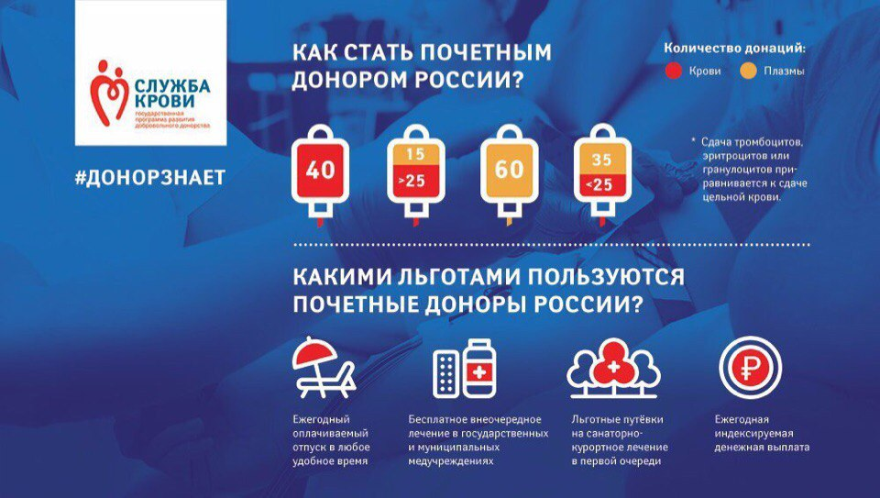
Ведите здоровый образ жизни, будьте здоровы !
ПАМЯТКА ДОНОРУ
АППАРАТНЫЙ ТРОМБОЦИТАФЕРЕЗ
Достижение последних лет в службе крови позволило осуществлять в лечение больных принцип компонентой терапии, т.е. использование компонентов донорской крови. Это в свою очередь послужило толчком для заготовки не цельной крови, а компонентов донорской крови.
Обращаясь в пункт сдачи крови, желая стать донором, человек выражает проявление гуманизма и патриотизма. Донорство-акт доброй воли, но вид донорства определяет врач в соответствии с заявками лечебно-профилактических учреждений, и это компонентное донорство.
На сегодняшний день такой компонент, как концентрат тромбоцитов является одним из часто назначаемых компонентов больному при различных заболеваниях, и заменить его другим препаратом невозможно. Существует несколько методик получения данного компонента, наиболее современный - аппаратный тромбоцитаферез.
С помощью аппарата у донора производится забор крови, центрифугирование и отделение клеток крови - тромбоцитов, которые собираются в специальный мешок - гемакон, а забранная кровь возвращается донору. Во время процедуры производится восполнение объема циркулирующей крови солевым раствором (0,9% натрия хлорид).
Донором аппаратного тромбоцитафереза может быть любой человек, достигший 18 лет, добровольно согласившейся на эту процедуру и прошедший медицинское освидетельствование и предварительное лабораторное обследование. Процедура будет выполняться только после получения результатов исследований.
Донорам, получившим направление на данную процедуру за 48 часов до ее проведения нельзя принимать препараты способствующие разжижению крови: ацетилсалициловую кислоту (аспирин), трентал, курантил. Это может спровоцировать кровотечение или образование гематом.
Процедура безопасна, полное восстановление клеточного состава крови происходит за 14 дней, расходные системы - стерильные. По времени проведения – продолжительная (40-120 мин).
До и после процедуры донор должен выпить стакан теплого сладкого чая, что является обязательным условием для благополучного проведения процедуры.
В процессе проведения процедуры необходимо выполнять все рекомендации медицинского персонала, после проведения выполнять рекомендации врача по режиму труда и отдыха, а также соблюдения интервала между последующими процедурами.
На протяжении всего времени нахождения в пункте сдачи крови необходимо помнить, что вся работа поставлена так: «Никакого вреда донору - максимум пользы больному».
ВЕДИТЕ ЗДОРОВЫЙ ОБРАЗ ЖИЗНИ, БУДЬТЕ ЗДОРОВЫ!
Составили: врач ОЗК Г.А.Батурина, врач ОЗК С.Х.Мунасыпова

Внимание! Карантин!

Ваша кровь может спасти человеческую жизнь!
Часто при тяжелых травмах и операциях, массивных кровотечениях и заболеваниях крови, злокачественных новообразованиях, септических состояниях, ожогах, отравлениях и др. патологических состояниях только кровь может спасти жизнь и здоровье больного.
Недаром у Гете Мефистофель говорит: " Кровь - это сок особого свойства". Часто больных, страдающих многими тяжелыми болезнями, способны вернуть к жизни, здоровью, счастью, только своевременно перелитый компонент и препарат донорской крови ты и препараты. Доказано, что кроводача безвредна для здоровья человека и даже периодическая дача крови оказывает благоприятное стимулирующее воздействие на организм, ведь не зря в старину многие болезни лечили с помощью кровопускания.
Возможность заражения донора во время проведении процедуры какими-либо инфекционными заболеваниями: СПИД/ВИЧ гепатитом, сифилисом и др., полностью исключается, так как при заборе крови используются индивидуальные стерильные наборы инструментов и одноразовые системы, что обеспечивает 100% гарантию безопасности его здоровья.
С целью повышения инфекционной безопасности донорской крови и ее компонентов, помимо обследования каждой дозы, осуществляется их хранение с запретом использования на протяжении определенного времени - карантин. Сегодня общепризнанным является мнение, что вирусная инфекция находится в организме продолжительное время в скрытой форме без проявлений признаков заболевания, не определяющихся даже лабораторными исследованиями. С момента заражения СПИДом или гепатитом до момента, когда в крови появляются тестируемые антитела, может пройти до 6 месяцев, в связи с чем, компоненты донорской крови с момента заготовки закладываются на карантин и не используются на протяжении этого времени.
В рамках Федеральной Программы "Безопасная кровь" организована карантинизация компонентов донорской крови. В течение полугода находятся в замороженном состоянии на карантине. По истечении срока хранения в карантине проводится повторное обследование донора- как клиническое, так и лабораторное и только после повторного обследования и отрицательных результатов на наличие ВИЧ-инфекции и гепатита, отсутствия признаков заболевания компонент с особой пометкой будет выдан в лечебные учреждения для переливания больным .
Каждому из нас хочется, чтобы его родным и близким, нуждающимся в оказании специализированной медицинской помощи, при необходимости применения гемотерапии были использованы компоненты донорской крови прошедшие карантинизацию т.е. прошедшие карантин и повторно проверенные на такие инфекции как СПИД, гепатит, сифилис.
Только за 2006 год выявлено и зарегистрировано 14 323 человек относящихся к группам риска. Эти люди никогда не смогут стать донорами и сдавать кровь.
В первую очередь карантинизированной продукцией обеспечиваются родильные дома и детские учреждения. Но все вместе мы должны сделать так, чтобы этой продукции хватило бы всем нуждающимся в переливании крови и ее компонентов. За 2018 год на РСПК было принято более 30 000 людей желающих сдать кровь для своих родных, друзей, близких. Более чем от 7 000 доноров плазма была заложена на карантинное хранение, и, к сожалению только 30% процентов доноров пришли на повторное обследование - 2 810 доз были выданы в лечебные учреждения республики как карантинизированный компонент, 124 дозы были списаны и утилизированы при повторном обследовании, и поэтому необходимо чтобы все дозы компонентов донорской крови были повторно обследованы и выданы как карантинизированный компонент.
Чем большее количество доноров через 6 месяцев после кроводачи явится на повторное обследование, по приглашению или добровольно, тем больше гарантия выдачи качественных инфекционно безопасных компонентов и препаратов крови.
Кровь донора ничем не заменить, ведь для очень многих людей переливания крови – единственная возможность выжить. В Европейской конвенции по правам человека и биомедицине, подписанной в 1997 году представителями 21 страны, кровь названа редким и ценным веществом.
В наших с Вами силах сделать переливание крови и ее компонентов максимально безопасным, явившись на повторное обследование через 6 месяцев.
Постарайтесь относиться к своей и чужой крови бережно и с любовью, ведь она – источник жизни.
Сохраним жизнь и здоровье!
Исполнитель:

Врач ОЗКК Г.А.Батурина

